附件
拟维护修复雕塑现状及处理方案
序号 | 雕塑图片 | 现状问题 | 处理方案
1 | 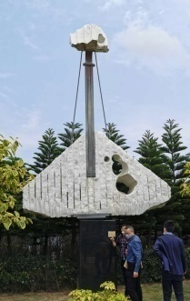 | 安装受力不均及基础沉降问题  导致雕塑倾斜明显 | 由于雕塑主体与基座有植筋  （圆管）安装，  需大型吊装设备配合调整方向
2 | 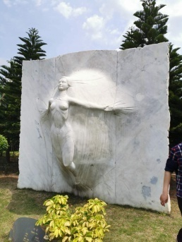 | 受水气影响，表面风化及溶蚀，拼接缝明显，胶体脱落，原加工局部修补明显，有脱落现象 | 修补脱落部位，重新翻新研磨处理，无缝填补，经过粗磨、细磨、精磨、  最后表面防护，可以达到抗水、抗污的效果。
3 | 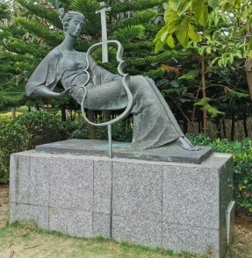  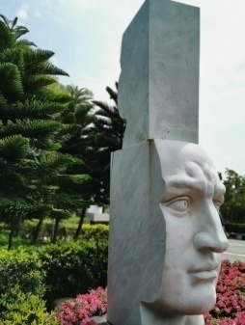 | 底座石材贴面脱落 | 将未完全脱落石材取下  未破损重新安装到位  破损需重新加工安装
4 |  | 受水气影响，表面风化及溶蚀，原加工局部修补明显，有脱落现象，存在安全隐患安装植筋生锈，由接缝处流出锈水，影响美观 | 修补脱落部位，重新翻新研磨处理，无缝填补，经过粗磨、细磨、精磨、  最后表面防护，可以达到抗水、抗污的效果。
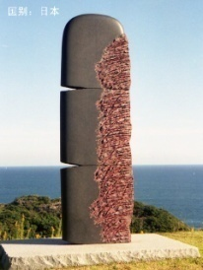  5 |  | 受台风影响，之前有掉落  雕塑主体有碰伤，局部破损，脱漆  影响美观 | 将尖锐处打磨后，重新上色
6 | 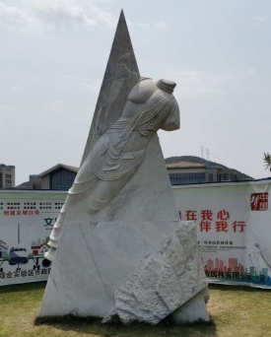 | 受水气影响，表面风化及溶蚀，拼接缝明显，胶体脱落，原加工局部修补明显，有脱落现象，存在安全隐患 | 修补脱落部位，重新翻新研磨处理，无缝填补，经过粗磨、细磨、精磨、  最后表面防护，可以达到抗水、抗污的效果。
7 | 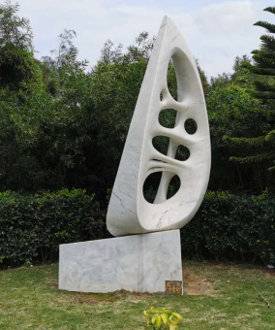  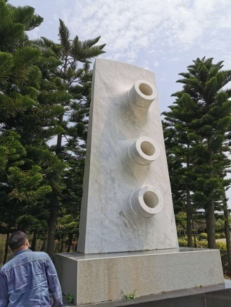 | 受水气影响，表面风化及溶蚀，原加工局部修补明显，有脱落现象，影响美观 | 翻新研磨处理，无缝填补，经过粗磨、细磨、精磨、  最后表面防护，可以达到抗水、抗污的效果。
8 |  | 受水气影响，表面风化及溶蚀，石质开裂明显，影响美观 | 翻新研磨处理，无缝填补，经过粗磨、细磨、精磨、  最后表面防护，可以抗水、抗污的效果。
9 | 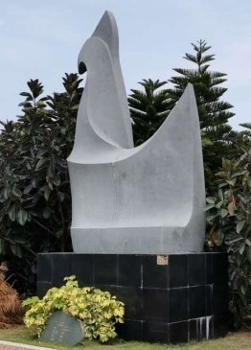 | 拼接缝胶体脱落，底座吐浆  影响美观 | 翻新研磨处理，无缝填补，经过粗磨、细磨、精磨、  最后表面防护，可以达到抗水、抗污的效果。
10 | 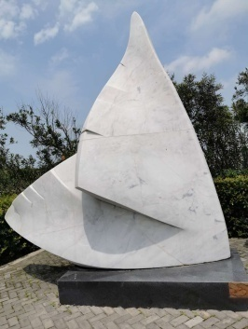 | 受水气影响，表面风化及溶蚀，石质开裂明显，拼接缝胶体脱落，影响美观 | 翻新研磨处理，无缝填补，经过粗磨、细磨、精磨、  最后表面防护，可以达到抗水、抗污的效果。
11 | 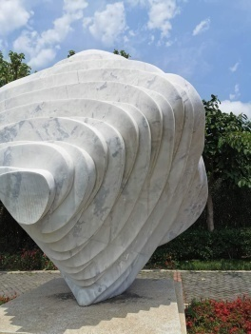 | 受水气影响，表面风化及溶蚀，石质开裂明显，拼接缝胶体脱落，影响美观 | 翻新研磨处理，无缝填补，经过粗磨、细磨、精磨、  最后表面防护，可以达到抗水、抗污的效果。
12 | 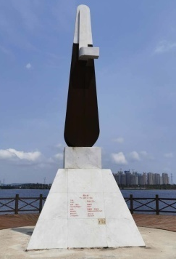 | 受水气影响，表面风化及溶蚀，石质开裂明显，拼接缝胶体脱落，影响美观，原修补外露，有安全隐患 | 修补存在风险脱落部位，重新翻新研磨处理，无缝填补，经过粗磨、细磨、精磨、  最后表面防护，可以达到抗水、抗污的效果。
13 | 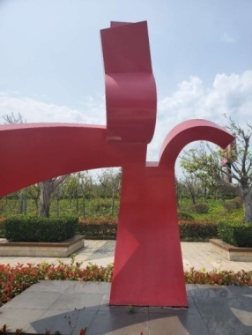 | 雕塑主体与底座脱节，  漆面脱漆 | 雕塑主体延伸至底座加固，重新加焊，打磨，去除旧漆，整体重新喷漆
14 | 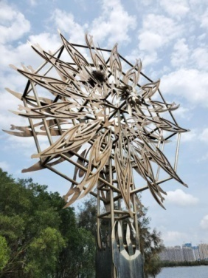 | 金属部件脱落,  存在安全隐患 | 搭满堂脚手架，重新加焊，满焊金属部件，调整朝向位置
15 | 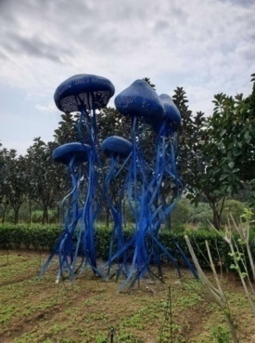 | 头部与触须焊点脱节，  呈现倾斜角度 | 加固水母的触角，  重新打磨、喷漆
16 | 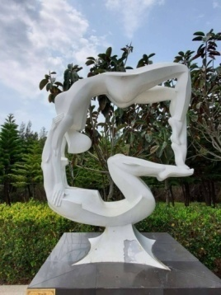 | 局部漆体脱落，  影响整体美观 | 去除旧油漆，  重新打磨，喷漆
17 | 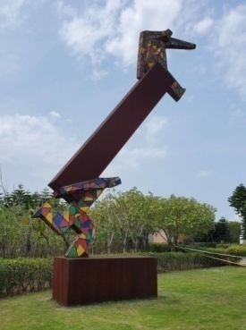 | 金属焊点生锈，  存在安全隐患 | 搭满堂脚手架，加固钢架，底座割开，加固里面的钢架，重新打磨、喷漆，钢材防腐处理，封闭处理
18 | 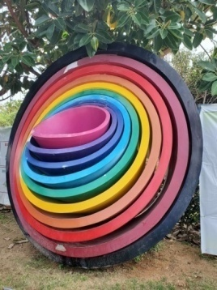 | 局部漆体脱落，  影响整体美观 | 去除旧油漆，重新打磨，喷漆
19 | 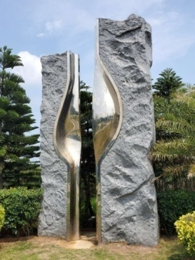 | 不锈钢表面污染生锈，  影响整体观感 | 搭脚手架，重新抛光
20 | 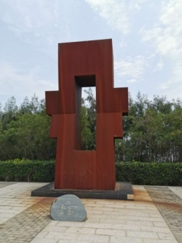 | 腐蚀严重，焊点失去支撑，  有安全隐患 | 搭脚手架，去除浮锈，防腐处理，封闭处理

